基隆市安樂高級中學112學年度公開觀課教學教案
教學者 |  |  | 黃大珈、連偲婷 |  |  |  | 領域名稱 |  | 綜合活動
單元名稱 |  |  | 擦櫃子 |  |  |  | 教學方法 |  | 直接教學法
教學對象 |  |  | 特教班（七到九年級）
學  生  基  本  狀  況  分  析 | 姓名、類別 |  |  |  | 性別 | 與課堂相關之學習現況分析 |  |  |  | 組
 |  |  |  |  |  | 優勢 |  | 弱勢
 | 1 | 郭O瑈 |  |  | 女 | 1.願意參與課堂活動。  2.能主動回應教師提問。  3.能清楚分辨粉色及綠色。 |  | 1.視野範圍狹窄。  2.手眼協調差。  3.手部張力高，力氣小。  4.整體移動的動作緩慢。 |  | 低
 | 2 | 謝O甫 |  |  | 男 | 1.手部功能正常。  2.在一對一明確的口語指令後，能完成單一指令。  3.能洗抹布(僅沾水、擰乾)。 |  | 1.缺乏主動學習意願。  2.操作性練習時，眼睛經常在看非目標物。 |  | 低
 | 3 | 曾0潔 |  |  | 女 | - 願意參與課堂活動。  - 可模仿說話與動作。  - 手部功能正常。  - 能獨立洗抹布(僅沾水、擰乾)。 |  | - 操作性練習時，眼睛經常在看非目標物。  - 手眼協調差。  - 指令接受度低。 |  | 低
 | 4 | 江0鋐 |  |  | 男 | - 願意參與課堂活動。  - 能獨立洗抹布(無法分辨抹布的乾淨與否)。  - 可模仿說話。  - 能在提示下使用正確的方式將自己的水平桌面擦拭乾淨。 |  | - 反應速度較慢，需給較長反應時間。  - 手眼協調不佳，擦平面時直線會擦到歪掉。 |  | 中
 | 5 | 王0勛 |  |  | 男 | - 參與課堂活動意願不定。  - 能閱讀該堂課的板書文字。  - 動作模仿的能力佳。  - 能使用正確的方式將水平桌面擦拭乾淨。 |  | - 遇到挫折容易有情緒起伏。  - 習慣機械式動作，類化能力弱。  - 注意力不集中，經常性放空。 |  | 高
 | 6 | 楊0誠 |  |  | 男 | - 記憶力佳，練習過後約有一半可進入長期記憶。  - 能閱讀該堂課的板書文字。  - 能使用正確的方式將水平桌面擦拭乾淨。 |  | - 上課容易分心抓皮膚。 |  | 高
 | 7 | 張0卉 |  |  | 女 | - 能閱讀該堂課的板書文字。  - 參與課程意願高。  - 能使用正確的方式將水平桌面擦拭乾淨。 |  | - 自信心不足，新的事物要練習時，會出現退縮或遲疑的反應。 |  | 高
 | 8 | 陳O慎 |  |  | 女 | - 能閱讀該堂課的板書文字。  - 參與課程意願高。  - 能使用正確的方式將水平桌面擦拭乾淨。 |  | 1. 整體動作與反應緩慢。 |  | 高
教材  分析 | 核心  素養 |  |  | 綜-J-B3  運用創新的能力豐富生活，於個人及家庭生活環境中展現美感，提升生活品質。  特生-P-A1  具備個人生活自理能力，建立良好的生活習慣，參與家庭活動、探索個人休閒興趣，並於生活中開始生涯覺知與探索，對自身事務展現尋求協助、表達想法、選擇與決定的行為。
 | 學習重點 | 學習表現 |  | 2d-IV-2 欣賞多元的生活文化，運用美學於日常生活中，展現美感。  特生2-sP-6 維持個人物品與環境的整齊清潔。
 |  | 學習內容 |  | 家 Cc-IV-1生活空間的規劃與美化，以及創意的展現。  特生F-sP-3 清掃工作的技能。
先備能力 | - 已具備擦拭水平平面的能力。  - 有擦過櫃子水平平面的經驗。
教學目標 | 認知領域 |  |  |  | 中、低組  1-1能用手指出櫃子中需要擦拭的三個部分。  高組  2-1能口頭回答擦櫃子的三個部分。
 | 情意領域 |  |  |  | 3-1能遵守上課規則。  4-1能欣賞同學的學習表現。
 | 技能領域 |  |  |  | 低組  5-1能在視覺提示、口語提示及肢體示範下，擦拭櫃子中垂直平面的門板。  中組  6-1能在視覺提示及口語提示下，擦拭櫃子中垂直平面的門板。  高組  7-1能在口語提示下擦拭櫃子的垂直平面的門板。
教學活動
- 準備活動
- 教室配置
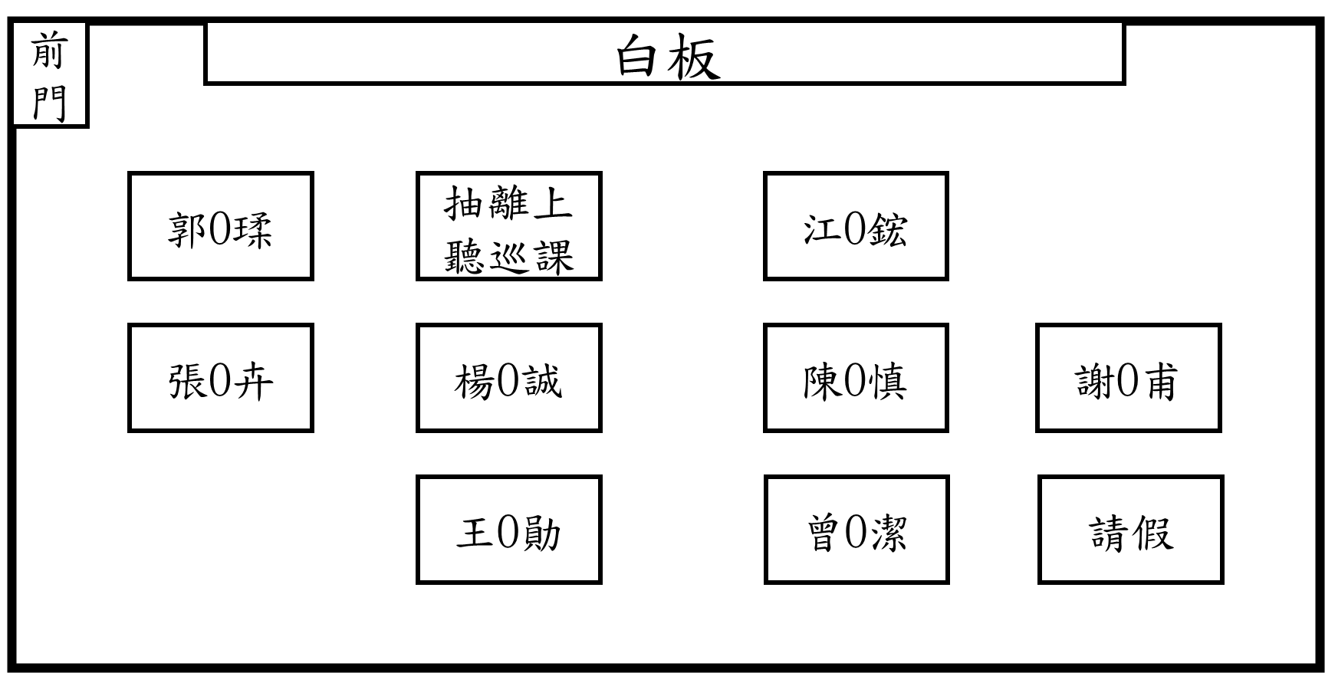
- 開場
- 招呼、等待學生完成移位。
- 說明今天學習單元及目標。
- 發展活動
- 複習：擦桌子的步驟
- 洗抹布
- 擰乾
- 抹布對折兩次
- 從桌角開始擦(橫→下→橫→下→橫)
- 抹布攤開洗乾淨
- 新教：擦櫃子的技巧
- 觀察櫃子可區分的區域
- 平面
- 門板
- 手把
- 擦櫃子的步驟
- 擦第一部分：平面（先備能力）
- 翻面
- 擦第二部分：門板（新教）
- 低組：跟著粉色、綠色間隔的線條擦拭。
- 中組：跟著粉色線條擦拭。
- 高組：直接擦拭。
- 翻面
- 擦第三部分：手把
- 實作練習：每位學生選一個櫃子擦拭。
- 低組：教師適時給予口語、視覺及肢體提示。
- 中組：教師適時給予口語、視覺提示。
- 高組：教師適時給予口語提示。
- 綜合活動
- 課程回顧：擦櫃子的技巧。
- 擦第一部分：平面
- 翻面
- 擦第二部分：門板
- 翻面
- 擦第三部分：手把
- 整理教室環境、物品歸位。

